Matematyka klasa V
Zadanie na 18.05.2020(poniedziałek)
Temat: Jednostki czasu - wprowadzenie
Obejrzyj filmik: https://pistacja.tv/film/mat00133-jednostki-czasu?playlist=98
A następnie przepisz notatkę:
sekunda – s
minuta - min
godzina - godz. (h)
1min = 60s
1godz. = 60min
1 kwadrans = 15min
1doba = 24 godz.

Zadanie na 19.05.2020(wtorek)
Temat: Różne sposoby zapisywania godzin

Przerysuj poniższą tabelkę:
Godzina rano/ do południa | Godzina po południu/wieczorem
1.00 | 13.00
2.00 | 14.00
3.00 | 15.00
4.00 | 16.00
5.00 | 17.00
6.00 | 18.00
7.00 | 19.00
8.00 | 20.00
9.00 | 21.00
10.00 | 22.00
11.00 | 23.00
12.00 | 24.00

Zadanie na 20.05.2020(środa)
Temat: Odczytywanie godzin na zegarze

Zadanie. Którą godzinę wskazują zegary? Spróbuj zapisać na dwa sposoby (godzina z rana i godzina wieczorem) np. 2.00 – 14.00

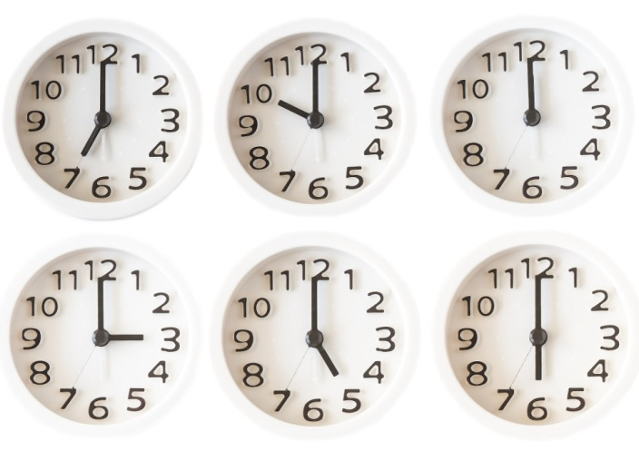

Zadanie na 22.05.2020(piątek)
Temat: Obliczenia zegarowe

Zadanie Oblicz ile czasu minęło:
- Od 7.00 do 12.00 mija 5 godz.
- Od 4.00 do 11.00 mija ………
- Od 7.30 do 10.30 mija ………
- Od 12.30 do 15.30 mija ……..

Wykonane notatki i zadania prześlijcie na mojego maila (a.fedak@soswnowogard.pl)

Uwaga rodzice/opiekunowie: Proszę zachęcać, wspierać i pilnować a w razie potrzeby pomagać swojemu dziecku, aby systematycznie najlepiej zgodnie z planem lekcji wykonywało zadania i robiło notatki w zeszycie.
Pozdrawiam Anna Fedak

